Eindwerk
Installateur hard- & software

Solid State Drive
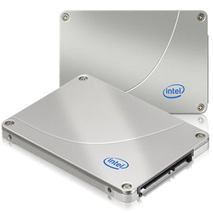
Dave Simons
IN1E 2009-2010


Valkenveld 70
2610 Wilrijk

Inhoudsopgave
Voorwoord 4
Inleiding 5
1. Definitie 6
2. Vergelijking tussen SSD's en HDD's 6
2.1 Opbouw van een HDD 6
2.2 Opbouw van een SSD 7
3. Geschiedenis 8
4. Hedendaags 8
5. Flashgeheugen 9
5.1 Soorten 11
5.2 Schaalbaarheid 12
5.3 Hiërarchie 13
6. DRAM SSD's 13
7. De controller 14
7.1 Snelheid 14
7.2 Levensduur 14
7.3 Technieken 15
7.3.1 Wear Leveling 15
7.3.2 Static Wear Leveling 17
7.3.3 Block Erasing Table 17
7.3.4 Write Amplification 18
7.3.5 Write Combining 18
7.3.6 Flash File System 18
8. Cachegeheugen 20
9. Interfaces 20
9.1 IDE 20
9.2 S-ATA 21
9.3 USB 21
9.4 Overige 22
10. SSD failure 22
11. Toepassingen 23
12. Voor- en nadelen 23
12.1 Voordelen 23
12.2 Nadelen 23
13. Benchmarks 24
Slotwoord 25
Bibliografie 26
Persona 27
Bijlages 29
Woordenlijst 29
Extra benchmarks 29
Wear Leveling patent 34
Voorwoord

Dit werkstuk maakt deel uit van mijn eindwerk als leerling installateur hard- & software. Als je de opleiding installateur hard- & software volgt dan krijg je verschillende vakken. De normale weekindeling bestaat uit twee dagen praktijk, één dag theorie en één dag Project Algemene Vorming. Wat er gebeurt tijdens de theorie en praktijklessen spreekt voor zich. Tijdens de lessen ASPV worden verschillende belangrijke onderwerpen besproken die te maken hebben met de algemene vorming van een leerling. Een voorbeeld hiervan is het onderwerp wonen. Buiten de normale weekindeling is er ook de werkweek waarin we vanzelfsprekend gaan werken als (bijna) volwaardige werknemers. De werkweek en de lesweek wisselen elkaar af.

Ik heb voor het onderwerp SSD-technologie gekozen omdat deze voor een aanzienlijke verbetering van het huidige opslagsysteem zorgt. Aangezien de harde schijf op dit moment de meest belemmerende factor is bij vrijwel elk hedendaags systeem, zorgt deze technologie voor een geweldige prestatiewinst evenals een betere balancering van de pc in zijn geheel. Dat maakt SSD-technologie zeer toekomstgericht en ten gevolge hiervan vind ik dat het de moeite zal lonen om zijn ontwikkelingen op te volgen.

Graag zou ik de firma IT-Partners bedanken voor de kans die ze mij gegeven hebben en alles dat ik bijgevolg al heb bijgeleerd. Ook zou ik graag de leerkrachten van het CDO Don Bosco te Wilrijk bedanken voor alle tijd en werk die ze in mij geïnvesteerd hebben en het geduld dat ze al met me gehad hebben.
Inleiding

Het doel van dit eindwerk is de lezer een beetje meer te leren over SSD's en hun werking, evenals enkele basisbegrippen rond SSD's te verduidelijken. Uiteraard doe ik ook de oorsprong van SSD's uit de doeken.

U zal tijdens het lezen van dit document verschillende onderwerpen aan bod zien komen die te maken hebben met de werking van SSD's. Voor meer informatie over de onderwerpen wijs ik u graag door naar de inhoudsopgave. Indien u problemen ondervindt met het bijhouden van technische verwijzingen of termen, kan u altijd terecht bij de woordenlijst die is bijgevoegd achteraan deze bundel, als eerste pagina van de bijlages.

Ik heb tijdens het opstellen van dit eindwerk geen grote problemen ondervonden, enkel dat de ontwikkelingen op het gebied van computers zo snel vooruit branden dat mijn werk al outdated was nog voor ik het kon afwerken. Bij deze hoop ik dus dat u nog een beetje kennis uit dit document weet te extrapoleren dat u de rest van u leven zal bijblijven en dat u er van geniet terwijl u dit doet.
Solid-State Drives

1. Definitie
Een Solid-State Drive (SSD) is een opslagmedium dat gebruik maakt van flash-geheugen om statische data op te slaan. Een SSD emuleert de interface van een conventionele harde schijf, waardoor het gemakkelijk overdraagbaar is naar de meest voorkomende toepassingen.

2. Vergelijking tussen SSD's en HDD's
Er is een steeds groeiend verschil in prestaties tussen processors en harde schijven. Terwijl processors de laatste dertien jaar 175 keer sneller zijn geworden, zijn harde schijven slechts 1,3 keer sneller geworden. Deze mechanische, roterende harde schijven, vormen de grootste bottleneck bij moderne computerplatformen.
SSD's kunnen de kracht en snelheid van het opslagsysteem van een computer aanzienlijk verbeteren en hiermee dus ook de algemene snelheid/responsiviteit van een computer. Dit doordat SSD’s een veel kleinere of zelfs geen bottleneck meer vormen ten opzichte van de rest van het moderne computersysteem.
Wanneer men zoekt naar welke verschillen tussen SSD’s en harde schijven (HDD’s) dit mogelijk maken, ziet men al snel fundamentele verschillen in de opbouw en techniek die hieraan bijdragen. Om dit te verduidelijken zullen we als eerste de fysieke opbouw van beide soorten schijven uit de doeken doen.

2.1 Opbouw van een HDD
Een HDD is een mooi staaltje mechaniek, ook al is dit het traagste onderdeel in een hedendaagse computer. Wanneer men data wegschrijft naar een harde schijf zal deze via de interface naar de controller gestuurd worden. Hierop zal de controller de data doorsturen naar de buffer oftewel het cache-geheugen en wanneer dit vol loopt, zal men de data wegschrijven op de platters.

Een platter is een niet-flexibele roterende schijf met een magnetiseerbare coating van slechts één micron dun. Het beschrijven gebeurt door middel van het magnetiseren van de plaats die zich rechtstreeks onder de schrijfkop bevind.
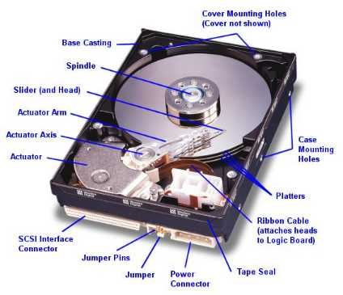
Deze kop is gepositioneerd op een actuator (beweegbare arm) die bestuurd word door middel van een spoel en sterke magneten. Afhankelijk van de stroom die door de spoel gevoerd word zal de arm naar de juiste plaats begeleid worden alwaar hij wacht tot het juiste stuk van de schijf er onderdoor draait om te beschrijven.

Later kan eveneens via dezelfde weg herschreven alsook uitgelezen worden. Het uitlezen gebeurt door het bepalen van de magnetisatie op een bepaald punt, het herschrijven door het simpelweg wijzigen van de magnetisatie. Dit houd dus ook in dat de data behouden word totdat deze overschreven word en zelfs na het overschrijven mogelijk herstelbaar is met behulp van gespecialiseerde software.

Voor het bekomen van grotere capaciteiten word gebruik gemaakt van meerdere platters die boven elkaar op dezelfde as bevestigd worden, per platter dient echter wel een aparte lees- en schrijfkop voorzien te worden. Naast capaciteit hebben we als bepalende factor voor harde schijven eveneens snelheid.

De snelheid van een harde schijf word voornamelijk bepaald door het toerental waarmee de platters rond hun as draaien. Deze snelheid word uitgedrukt in Revolutions Per Minute, afgekort RPM en is in de meeste gevallen ofwel 5400RPM ofwel 7200RPM. Hier zijn uiteraard ook uitzonderingen op zoals de Western Digital Raptor en zijn opvolger, de Velociraptor, die beiden met een snelheid van 10.000RPM door het leven gaan.

Een nog belangrijkere uitzondering echter, zijn de solid-state drives. Deze schijven hebben namelijk geen toerental! Hoe dit komt word in dit volgende stukje netjes uitgelegd.

2.2 Opbouw van een SSD
Een SSD zit fysiek eigenlijk relatief simpel in elkaar. Wanneer men data wegschrijft naar een SSD zal deze via de interface naar de controller gestuurd worden, deze zal vervolgens net als bij een HDD de data tijdelijk bijhouden in het aanwezige cache-geheugen. Hierna verschilt de opbouw van een SSD ten opzichte van een HDD echter fundamenteel.

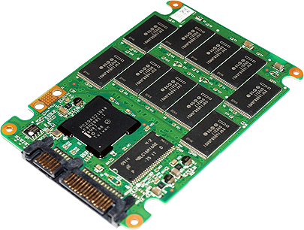
In plaats van mechanische platters, word hier gebruik gemaakt van een array bestaande uit flashchips die niet hoeven rond te draaien en dus bijgevolg ook geen toerental hebben. Een ander voordeel hiervan is dat de elektrische circuits die gebruikt worden niet onderhevig zijn aan alle vertragingen en slijtage die aan de mechanische onderdelen te wijten zijn.
De flashchips in de array kunnen simultaan worden beschreven door middel van elektrische impulsen, deze worden in cellen opgeslagen en kunnen verschillende waardes hebben afhankelijk van hun lading. Achteraf kunnen zij via diezelfde weg worden uitgelezen door simpelweg de opgeslagen spanning op te vragen. Dit alles gebeurt aan een zeer hoge snelheid en is dus ook de oorsprong van veel van de kracht en snelheid waarmee SSD’s hun faam verwerven.

3. Geschiedenis
De term Solid-State verwijst oorspronkelijk naar het gebruik van halfgeleiders in plaats van electronbuizen, maar wordt in deze context voornamelijk gebruikt om een onderscheid te maken tussen SSD's en HDD's (Hard Disk Drives), vanwege het feit dat SSD's geen bewegende onderdelen bevatten en HDD's wel.
De eerste SSD's werden gemaakt van ferriet geheugen, ook wel gekend als hulp- of bijgeheugen, en kwamen op de markt tijdens de periode dat men nog gebruik maakte van vacuümbuizen in computers.
Maar met de opkomst van de goedkopere drum storage units (magnetische opslagmedia die men kon uitlezen door middel van ponskaarten of papiertape) werd gebruik van deze primitieve SSD's opgeschort. Later, in de jaren '70 en '80, werden SSD's geïmplementeerd in halfgeleidergeheugen voor premature supercomputers van IBM, Amdahl en Cray. De veel te hoge kostprijzen van de op bestelling gemaakte SSD's maakte dat deze slechts in zeldzame gevallen gebruikt werden.
In 1978 ontwikkelde StorageTek de eerste moderne SSD (SSD bestaande uit flashgeheugen). Te midden de jaren '80 introduceerde Santa Clara Systems de BatRam, een array die in combinatie met een zelfgemaakte controller toestond de chips te emuleren als harde schijf. De set bevatte ook een herlaadbare batterij die de inhoud van de chips onder stroom hield als de array niet aanstond.
In 1995 introduceerde M-Systems de huidige generatie SSD's gebaseerd op flashgeheugen. Navolgend op de overname van M-Systems door SanDisk in november 2006 werden SSD's succesvol gebruikt in de luchtvaart en militaire sector als waardige vervangers van traditionele HDD's. Bij toepassingen in deze sectoren zijn uitzonderlijke MTBF-waarden (Mean Time Before Failure) vereist, een gebied waar SSD's heer en meester zijn. Dit door middel van hun mogelijkheden om onder extreme schokken, vibraties en temperaturen hun werk te blijven doen.
Op 25 september 2007 kondigde Fusion-io de ioDrive aan, welke een SSD zou worden die middels de PCI-Express interface aangedreven word. Deze zou in het vierde kwartaal van 2007 beschikbaar moeten komen, maar werd uiteindelijk pas op de markt gebracht in april 2008 door een gebrek aan flashgeheugen.

4. Hedendaags
Anno 2010 beginnen SSD's op te duiken in high-end laptops en desktops, maar ze kosten nog steeds heel wat meer dan de traditionele HDD's. Als men de prijs per Gb bekijkt zien we voor HDD's een typische prijs van ongeveer €0,10/Gb, waar bij SSD's de lat nog een beetje hoger ligt met een minimum van €2,50/Gb.
Een nieuwe ontwikkeling zijn Enterprise Flash Drives (EFD's), die vooral gericht zijn op bedrijven die nood hebben aan hoge IOPS(In Outs Per Second), betrouwbaarheid en energie-efficiëntie.
OCZ demonstreerde op de Cebit 2009 een 1TB SSD welke gebruik maakt van een PCI-e x8 interface. Deze SSD behaalt een minimum leessnelheid van 654MB/s en een maximum leessnelheid van 712MB/s.
Op 2 maart 2009 kondigde Hewlett Packard de HP StorageWorks IO Accelerator aan, 's werelds eerste bedrijfsgerichte SSD speciaal ontwikkeld om rechtstreeks op een PCI-slot van een blade-server aan te sluiten. De insteekkaart, gebaseerd op Fusion-io's ioDrive technologie, beschikt over meer dan 100,000 IOPS en tot 800MB/s aan bandbreedte.
In april 2009 kondigde Texas Memory Systems de rack-mountable opslagunit met de grootste capaciteit aan, namelijk: de RamSan-620 met wel 5TB aan beschikbaar flash-geheugen. Deze heeft een doorvoersnelheid van 3GB/s en een gemiddelde willekeurige lees/schrijfsnelheid van 250,000 IOPS. De RamSan maakt gebruik van hoge-snelheid glasvezelconnecties of de InfiniBand interface voor data transfers.
Op 4 mei 2009, introduceerde DDRdrive LLC de PCI-Express gebaseerde DDRdrive X1. Deze maakt zowel gebruik van 4GB DRAM als 4GB NAND voor een totale capaciteit van 4GB en richt zich vooral op de markt voor IOPS-intensieve appicaties. Met een maximum van 300,000 willekeurige 512B leesacties per seconde, een efficiencie van meer dan 30,000 IOPS/W en een kostpercentage van meer dan 200 IOPS/$. De dag erna kondigde Photofast de G-Monster-PROMISE PCIe SSD aan met capaciteiten gaande van 128GB tot 1TB en 1000MB/s lees- en schrijfsnelheden.

5. Flashgeheugen
Het opslaggedeelte van een SSD bestaat meestal uit NAND flashgeheugen of DRAM geheugen. DRAM geheugen word gekenmerkt door zijn hoge snelheden maar is niet in staat zijn lading te behouden indien er geen constante stroom aanwezig is.
NAND flashgeheugen daarentegen is minder snel maar behoud zijn lading wel en is daarmee uitermate geschikt voor gebruik in SSD’s. Het NAND flashgeheugen is op zijn beurt weer opgebouwd uit vele N-kanaal MOSFET's (Metal-Oxide-Semiconductor Field-Effect Transistors), welke op de logische NAND schakeling zijn gebaseerd.
De NAND schakeling is op zijn beurt gebaseerd op een combinatie van de AND en NOR schakelingen. De AND-poort bezit twee of meer ingangen en slechts één uitgang. Om een logische toestand van 1 te verkrijgen aan de uitgang van de AND-poort, is aan elke ingang eveneens een waarde 1 benodigd. Indien slechts één enkele ingang niet over de waarde 1 beschikt, is de uitgang steeds 0.

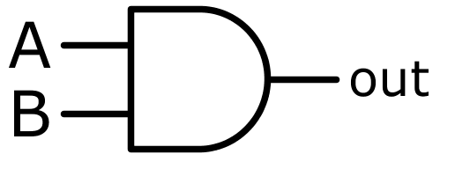
AND
Input |  | Output
1 | 1 | 1
1 | 0 | 0
0 | 1 | 0
0 | 0 | 0

Een simpele voorstelling van de logische AND schakeling.
A en B zijn de inputs, out is de output.

De NOR schakeling bezit eveneens twee of meer ingangen en slechts één uitgang. Om een logische toestand van 1 te verkrijgen aan de uitgang van de NOR-poort, is aan elke ingang een waarde 0 benodigd. Indien één van deze waardes niet 0 is zal de uitgangswaarde 0 zijn.
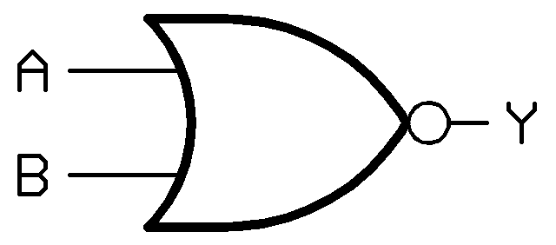
NOR
Input |  | Output
1 | 1 | 0
1 | 0 | 0
0 | 1 | 0
0 | 0 | 1

Een simpele voorstelling van de logische NOR schakeling.
A en B zijn de inputs, Y is de output.

De NAND schakeling bezit wederom twee of meer ingangen en slechts één uitgang. Om een logische toestand van 0 te verkrijgen aan de uitgang van de NAND-poort, is aan elke ingang een waarde 1 benodigd. Indien één van deze waardes hier niet aan voldoet zal de uitgangswaarde steeds 1 bedragen.
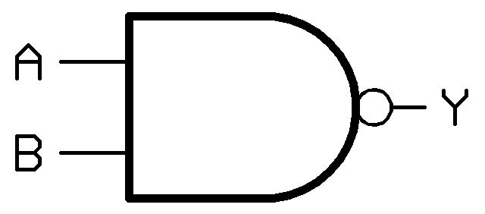
NAND
Input |  | Output
1 | 1 | 0
1 | 0 | 1
0 | 1 | 1
0 | 0 | 1

Een simpele voorstelling van de logische NAND schakeling.
A en B zijn de inputs, Y is de output.
In een transistor-schakelschema is de logische NAND-poort het basiscircuit voor de overige logische poorten, aangezien er maar 2 transistors benodigd zijn. Door middel van onder andere invertors kunnen alle overige logische poorten gerealiseerd worden (AND, OR, NOR, XOR etc.).
Elke “cel” bestaat uit een van deze schakelingen. Om een cel te beschrijven dient men elektronen door een tunneloxide in een floating gate te duwen. Dit gebeurt door gebruik te maken van elektronentunneling; men stuurt elektronen via het source-kanaal naar het drain-kanaal. Hierbij passeert men de tunneloxide die in zijn originele staat niet permeabel (doordringbaar) is.
Wanneer het verschil tussen deze twee kanalen groot genoeg is zal er een elektrisch veld ontstaan waardoor de oxide permeabel word en dus gebruikt kan worden als tunnel naar de floating gate van de transistor. Naarmate de elektronen dichterbij het drain-kanaal komen zullen zij meer kracht en dus meer energie verwerven. Deze energie is echter nog niet genoeg om de elektronen door de tunnel oxide naar de floating gate te voeren.
Deze benodigde hoeveelheid energie verkrijgen ze pas wanneer zij botsen met atomen afkomstig van de tunneloxide, waardoor ze dus overgedragen kunnen worden naar de floating gate. Ondertussen bepaald men continue het voltageniveau van de floating gate en sluit men, indien de voltage hoog genoeg is, de toevoer van elektronen af. Wanneer de stroom afvloeit vermindert eveneens de kracht van het elektrisch veld en gaat de poort terug dicht waardoor de elektronen binnenin de floating gate gevangen zitten.
Als men de cellen wilt wissen dient men het effect om te keren, dus de elektronen van het drain-kanaal naar het source-kanaal laten vloeien, waardoor de elektronen de floating gate zullen verlaten. Data op een computer bestaat echter dikwijls uit vele Mega- of zelfs Giga-Bytes. Dit vereist dus zeer grote hoeveelheden cellen alsook een manier om deze allemaal aan te sturen. Om zulke grote hoeveelheden te bekomen kan men gebruik maken van verschillende soorten flashgeheugen.

5.1 Soorten
Vandaag de dag worden twee verschillende soorten NAND flashgeheugen gebruikt in SSD's, namelijk Single-Level Cell (SLC) en Multi-Level Cell (MLC). Het voornaamste verschil tussen de twee is de hoeveelheid data die kan opgeslagen worden per cel en de snelheid waarmee men dit doet. Waar men bij SLC-chips slechts één bit per cel kan opslaan, kan men bij MLC-chips vandaag de dag tot twee bits per cel opslaan. Er worden echter gewerkt aan methoden waardoor het mogelijk word om tot maar liefst drie bits per cel op te slaan en dus ook grotere capaciteiten mogelijk zijn.
De fysieke oppervlakte die de chips innemen blijft hetzelfde, dus MLC is (totnogtoe) een verdubbeling van de capaciteit tegen eenzelfde kostprijs. Men gebruikt eigenlijk dezelfde cellen voor zowel SLC- als MLC-chips, het enige verschil zit hem in de manier waarop men die chips aanstuurd.
Bij SLC-chips zijn er slechts twee verschillende voltageniveaus mogelijk, namelijk 1 en 0. Bij MLC-chips zijn er vier verschillende niveaus (namelijk: 00, 01, 10, 11) en dus duurt het langer om toegang te verschaffen tot de chip aangezien men eerst zeker moet zijn dat er geen foute data wordt weggeschreven. De minimum en maximum voltages blijven steeds hetzelfde, bij MLC zijn er echter meer gradaties tussen de grenswaarden in.
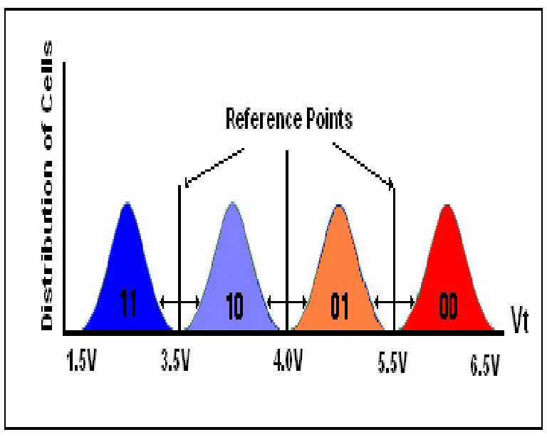
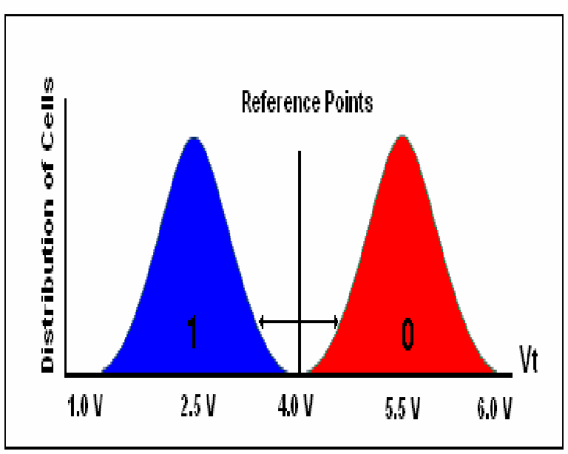
Wissen duurt bij beiden even lang, lezen duurt tweemaal zo lang bij MLC als SLC flashgeheugen en schrijven duurt zelfs tot vier keer langer. Als u ooit al mensen hebt horen klagen over de schrijfsnelheden van MLC, is dit gedeeltelijk de reden die daar achter zit. Hou hierbij echter wel in gedachten dat de getallen die we hier beschrijven nog steeds belachelijk klein zijn – zelfs de vereiste 900µs om MLC flashgeheugen te beschrijven is vele malen sneller dan naar een HDD schrijven.
 | SLC | MLC
Willekeurig Lezen | 25 µs | 50 µs
Wissen | 2 ms per blok | 2 ms per blok
Schrijven | 250 µs | 900 µs

Het grootste voordeel van SLC flashgeheugen is echter niet zijn prestaties, maar zijn levensduur.

5.2 Schaalbaarheid
Zoals ik eerder al zei is het verschil in groei van prestaties tussen processors en harde schijven. Bij SSD’s is dit echter niet toepasselijk aangezien zij net als processors uit transistors bestaan en dus ook de wet van Moore volgen. De wet van Moore stelt dat het aantal transistors in een geïntegreerde schakeling door de technologische vooruitgang elke twee jaar verdubbelt.
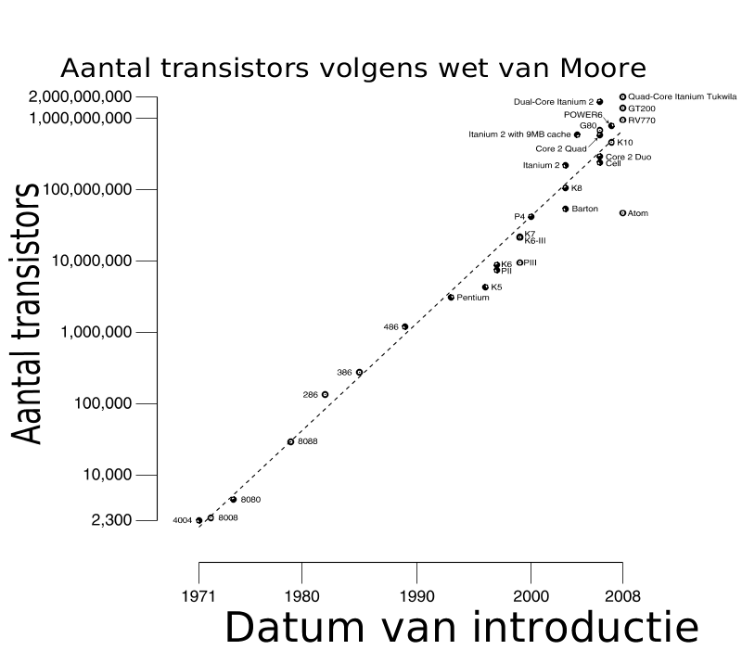
De oorspronkelijke wet van Moore die in 1965 werd opgesteld door Gordon Moore, één van de oprichters van Intel, stelt dat het aantal transistors op een bepaald oppervlak door de technologische vooruitgang elk jaar verdubbelt. Moore heeft deze wet echter in 1970 bijgesteld naar een verdubbeling per twee jaar mede doordat de doorgevoerde miniaturisatie niet langer alleen afhankelijk is van de technologische vooruitgang, maar ook gehinderd word door fundamentele fysische barrières.
Wanneer men kijkt naar de toepasselijkheid hiervan op het gebied van SSD’s ziet men dat waar de eerste generatie Intel SSD’s nog gebruik maakte van flashgeheugen gemaakt volgens het 50nm productieproces, de tweede generatie reeds gebruik maakt van 34nm geheugen. Deze zogenaamde “Postville” SSD’s zullen echter op het einde van 2010 vervangen worden door de derde generatie, die op hun beurt gebaseerd zijn op het nieuwe 25nm flashgeheugen afkomstig van IMFT (Intel Micron Flash Technologies), de joint venture tussen Intel en Micron.
Deze verkleining van het productieproces betekend wederom een lager energieverbruik, hogere capaciteiten en verbeterde snelheden en dit allemaal tegen een verminderde kostprijs evenals kleinere oppervlakte.
5.3 Hiërarchie
We hebben al ondervonden dat een flash-cel ofwel één ofwel twee bits kan bevatten afhankelijk van het type geheugen (MLC of SLC). Groepeer enkele van deze cellen en u hebt een pagina. Een pagina is de kleinste structuur waarnaar men data kan wegschrijven. In de meeste gevallen zijn paginas 4KB groot. Één blok bestaat uit een aantal gegroepeerde paginas, bij de Intel X25-M SSD bestaat één blok bijvoorbeeld uit 128 paginas (128 paginas x 4KB per pagina = 512KB per blok = 0.5MB). Een blok is de kleinste structuur die men kan wissen, dus wanneer men een bestand van 4KB wil wegschrijven moet men eerst 512KB aan data wissen. Dit alles brengt uiteraard vele voor- en nadelen met zich mee en deze zullen we verder in dit eindwerk uitvoerig aan bod zien komen.
6. DRAM SSD's
Deze SSD’s worden ook wel I-RAM of Hyperdrive genoemd zijn meestal gebaseerd op vluchtig geheugen zoals DRAM. Ze worden gekenmerkt door extreem snelle datatoegang, meestal minder dan 0,01 milliseconden en worden voornamelijk gebruikt om applicaties te versnellen die anders teruggehouden zouden worden door de lagere snelheden van gewone SSD's of HDD's. DRAM-gebaseerde SSD's gebruiken meestal een interne batterij of een aparte netstroom-adapter en backupsystemen om te verzekeren dat de data niet verloren gaat indien de netstroom uitvalt. Wanneer de netstroom wegvalt levert de batterij stroom tijdens het overzetten van de data van het RAM naar de backup-opslag. Wanneer de netstroom terug operationeel is, wordt de informatie terug gekopieerd naar het RAM, en de SSD hervat zijn taken (gelijkaardig aan de slaap-functie welke gebruikt wordt in menig besturingssysteem).
In deze types SSD's wordt meestal gebruik gemaakt van hetzelfde type DRAM als in gewone PC's en servers, waardoor het mogelijk wordt om deze te vervangen door modules met grotere capaciteiten.
Een secundaire computer met een snelle netwerkinterface of directe Infiniband connectie kan eveneens gebruikt worden als DRAM-gebaseerde SSD.
DRAM gebaseerde SSD's zijn uitzonderlijk bruikbaar op computers die de maximale RAM- capaciteit al benutten. Bijvoorbeeld bij computersystemen gebaseerd op de x86-32 architectuur is het mogelijk om de effectieve limiet van 4GB te doorbreken door het wisselgeheugen op een SSD te zetten. Door de bandbreedte-bottleneck van de bus waarmee de DRAM-SSD's verbonden zijn kunnen deze hun volle snelheid niet benutten, maar blijven ze toch steeds vele malen sneller dan eender welke HDD. Door middel van het plaatsen van het wisselgeheugen op een DRAM-SSD in plaats van een reguliere HDD kan men de prestaties dus aanzienlijk verbeteren.
7. De controller
De controller is de zogenaamde beheerder van de gehele array flash-chips. Deze zorgt ervoor dat alle data naar de juiste blokken word weggeschreven en dat dit met de hoogst mogelijke snelheid gedaan word. Er zijn echter nog andere zorgen wanneer men praat over het beheren van flashgeheugen, zoals levensduur en een juiste aansturing aangezien flashgeheugen een geheel andere structuur heeft alsook andere voor- en nadelen.
7.1 Snelheid
Als eerste bekijken we hoe de snelheid van een SSD tot stand komt. De voornaamste reden hiervoor werd eerder al besproken, namelijk het gebrek aan mechanische (lees:bewegende) onderdelen. Een andere oorzaak hiervan is de mogelijkheid om het flashgeheugen via meerder kanalen tegelijkertijd aan te sturen.
Dit is afhankelijk van de hoeveelheid kanalen de controller van de SSD bezit en de snelheid waarmee hij deze aanstuurt. De controller die men in de X25-M “Postville” gebruikt bij voorbeeld kan gebruik maken van maar liefst tien kanalen om simultaan flashgeheugen aan te sturen. Dit zorgt ervoor dat de interne structuur van een SSD veel lijkt op die van een RAID0-array.
RAID staat voor Redundant Array of Independent Disks en kent verschillende niveaus. Het eerste en ook één van de meest voorkomende niveaus is RAID0. Dit niveau zorgt ervoor dat men meerdere fysieke volumes als één groot logisch volume bekijkt en afwisselend naar elke fysiek volume schrijft wat tevens zorgt voor relatief grote snelheidswinsten. De grootte van deze snelheidswinst staat in functie van het aantal fysieke volumes die deel uitmaken van de array.
Om dit deel af te sluiten zou ik graag nog even meegeven dat de veelgebruikte standaard S-ATA300 voor HDD’s geen reële beperkingen meebrengt omdat zij te traag zijn om de beschikbare bandbreedte efficiënt te gebruiken. Dit is echter niet het geval bij SSD’s en daarom zijn zij tot op heden nog beperkt door de gebruikte interface. Door het gebruik van andere interfaces kan men dus eventueel nog hogere snelheden bereiken dan men nu voor mogelijk acht.
7.2 Levensduur
Als volgende stap bekijken we de levensduur van een SSD. Deze wordt meestal uitgedrukt in het aantal schrijf-cycli zij gegarandeerd kunnen doorlopen voordat zij hun lading niet meer kunnen vasthouden. Bij MLC SSD’s ligt dit rond de 10.000 cycli terwijl bij SLC SSD’s tot wel 100.000 cycli mogelijk zijn. Geen van deze getallen zijn bepaald gebruiksvriendelijk aangezien enkel de SSD zelf weet hoeveel blokken exact zijn beschreven. Enkele bedrijven kwamen daarom tot de conclusie dat een bepaalde levensduur minstens haalbaar moest zijn voor elke SSD, een getal dat men heeft vastgesteld op 20GB per dag. Hierdoor wordt de levensduur van een SSD gegarandeerd tot 20GB per dag op een termijn van vijf jaar.
Het is eveneens mogelijk dat een flash-cel zijn lading verliest na een tijd (al zij het een zeer lange tijd). De JEDEC (Joint Electron Device Engineering Council) heeft reeds een specificatie opgesteld over hoe lang data moet meegaan op een SSD. De specificatie stelt dat wanneer men slechts 10% van de gegarandeerde cycli doorlopen heeft, de data op zijn minst tien jaar moet meegaan. Na het doorlopen van 100% van de cycli moet dit nog slechts één jaar mogelijk zijn. Er word eveneens gespecifiëerd dat dit bij een temperatuur tussen 0 en 70°C mogelijk moet zijn; bij optimale temperaturen zal de data echter nog langer behouden blijven (SSD's werken onder normale omstandigheden rond 40°C).
Net zoals bij vele andere producten zitten in SSD’s eveneens ingebouwde marges. Men kan zelfs verwachten dat de levensduur 2, 3 of 4 keer de aangegeven waarde zal halen, afhankelijk van het gebruikspatroon uiteraard.
Gezien de levensduur van 20GB per dag voor minstens vijf jaar bij MLC SSD's, is er geen reden om u zorgen te maken over dataveiligheid vanuit een desktop/notebook gebruikspatroon. Database servers met grote werkladingen daarentegen kunnen de levensduur van MLC gemakkelijk overschrijden en dat is dan ook de markt waarop SLC SSD's echt gericht zijn, ook al zijn de “MLC vs SLC” discussies momenteel meer gericht op prestaties. In ieder geval heeft men de wereld doen inzien wat echt mogelijk is met MLC-flashgeheugen.

7.3 Technieken

7.3.1 Wear Leveling
Wear leveling is een techniek voor het verlengen van de levensduur van bepaalde wisbare computer opslagmedia, zoals flash-geheugen.
De term werd eveneens gebruikt door Western Digital voor het beschrijven van hun preservatie-technieken voor harde schijven, maar harde schijven zijn strikt genomen geen wear-leveled apparaten.
EEPROM en flash-geheugen media hebben individueel wisbare segmenten, elk van deze segmenten kan slechts een beperkt aantal keer gewist en herschreven worden voor ze hun betrouwbaarheid verliezen. Dit is gewoonlijk rond de 10.000 cyclussen maar vele flash-apparaten hebben één blok met een speciale uitgebreide levensgarantie van meer dan 100.000 cycli welke gebruikt kan worden door wear levelling controllers. Wisbare optische media zoals CD-RW en DVD-RW kunnen tot 1000 keer opnieuw gebruikt worden ( DVD-RAM is hierop de uitzondering met tot 100.000 herschrijfcycli).
Wear leveling probeert rond deze limieten te werken door data zo te plaatsen dat wissen en herschrijven op elke geheugenchip ongeveer evenveel word uitgevoerd. Op deze manier word vermeden dat één enkel blok geheugen steeds opnieuw gebruikt word terwijl andere blokken amper gebruikt worden. Door zulke wear leveling algoritmes zijn er geen vroegtijdige overlijdens van geheugenchips door het steeds opnieuw lezen/ schrijven van hetzelfde bestand. Bij flash-geheugen is er gewoonlijk één blok dat een hogere levensverwachting heeft dan alle andere, namelijk het cache-geheugen. Zodoende kan de controller dit blok gebruiken zonder kans op vroegtijdig falen.
Bestandssystemen die al enkele jaren bestaan zoals FAT, UFS, HFS, ext2 en NTFS zijn oorspronkelijk ontwikkeld voor magnetische schijven en schrijven daarom veel van hun structuur weg naar steeds dezelfde plaatsen. Sommige bestandssystemen maken de problemen zelfs erger door de access-times bij te houden, en afhankelijk hiervan de data naar de snelste en dus ook steeds dezelfde plaatsen weg te schrijven.
Overzicht
Beschouw de typische systeemarchitectuur van flash-gebaseerde bestandssystemen als getoond in de volgende figuur:
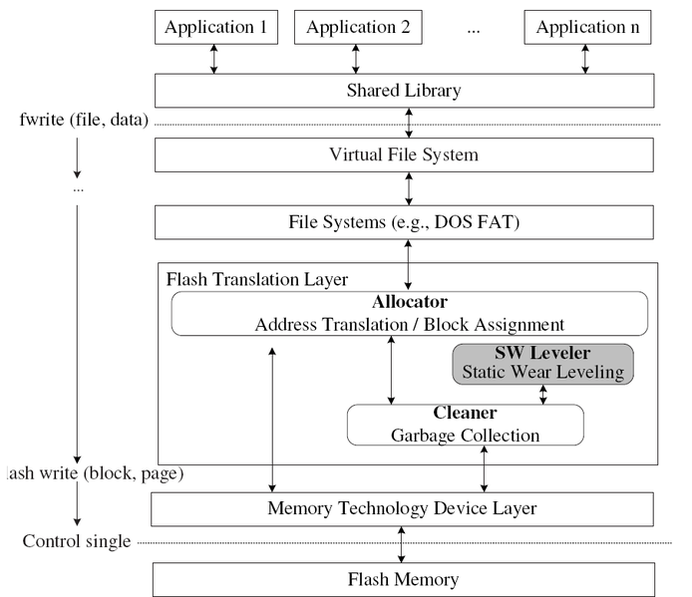

Een Memory Technology Device (MTD) driver moet primitieve functies aanbieden, zoals lezen, schrijven en wissen van flash-geheugen. Een Flash Translation Layer driver is benodigd in het syteem voor adresvertaling en afvalverwerking, waarvan FTL en NFTL populaire implementaties zijn.
Een typische FTL-driver bestaat uit een Allocator en een Cleaner. De Allocator handelt alle vertalingen van Logical Block Addresses (LBA) en hun corresponderende Physical Block Addresses (PBA). Verschillende benaderingen (FTL en NFTL) hebben andere adresvertalingsmechanismes. De Cleaner zorgt er dan weer voor dat alle data die gemarkeerd is als zijnde overbodig verwijderd word om zodoende ruimte vrij te maken.
Aangezien wissen enkel per blok kan gedaan worden, moet alle data die niet verwijderd mag worden gekopieerd worden naar andere pagina's voor het blok gewist kan worden. Een belangrijk implementatieprobleem bij wear leveling, is dat de wear leveler enkel vrije en gemarkeerde blokken gebruikt. Statische blokken met data (blokken die niet veel herschreven worden) worden zodoende overgeslagen, waardoor de levensduur onderling nog steeds enorm hard kan verschillen.

7.3.2 Static Wear Leveling
Static Wear leveling dient ervoor om te zorgen dat data niet te lang op eenzelfde blok blijft staan en zodoende het verschil in ondergane herschrijfcycli tussen alle blokken onderling te minimaliseren zodat de levensverwachting van de flash-media zo hoog mogelijk blijft. Om de extra moelijkheidsgraad van het implementeren van de Static Wear Leveler (SWL) zo laag mogelijk te houden is een modulair design zeer belangrijk.
De SWL is geassocieerd met een Block Erasing Table (BET) om te onthouden welke blokken zijn gewist over een bepaalde tijd. De SWL wordt geactiveerd door bepaalde systeemparameters die indicatief zijn voor de benodigdheid van Static Wear Leveling. Wanneer de SWL aan het werk is zal hij ofwel de BET resetten of een blok oppikken dat nog niet gewist is (gebaseerd op informatie uit de BET) en de Cleaner inschakelen om het blok te wissen.
Het selecteren van een blok moet efficient zijn en binnen een bepaalde tijd kunnen worden uitgevoerd. Het BET moet telkens een blok gewist word herschreven worden. Dit kan gedaan worden door een actie door te sturen naar de SWL. Het ontwerp van het BET moet schaalbaar zijn vanwege de snel groeiende capaciteit van flash-geheugen en de beperkte geheugenruimte op de controller. Wanneer een blok gerecycled is, wordt er eveneens een aanpassing gemaakt aan de vertaling van het adres als gevolg van het originele design van een FTL-driver. De implementatie van de SWL kan een proces of een procedure zijn die ingeschakeld wordt door middel van een timer of de Allocator/Cleaner bij bepaalde vooropgestelde condities.
De SWL wordt opgeroepen door de Cleaner om het BET te updaten wanneer een blok gewist is en Static Wear Leveling nodig is. We kunnen twee variabelen gebruiken om na te gaan hoeveel blokken gewist zijn sinds het BET gereset is en het aantal enen in het BET. Als de verhouding tussen de twee bijgehouden getallen te groot is, word de SWL opgeroepen om statische data van hun originele plaats te verplaatsen, zodat deze blokken herbruikbaar worden en al doende op een min of meer gelijk slijtpercentage komen.

7.3.3 Block Erasing Table
Het doel van de Block Erasing Table (BET) is om te onthouden welke blokken reeds zijn gewist in een bepaalde tijdsinterval, waarnaar verwezen word als zijnde de resetting interval, en zo blokken met statische data te localiseren. Een BET is een beetje vergelijkbaar met een array, in welke elke bit overeenkomt met een set van 2k opvolgbare blokken waar k een integer is die groter of gelijk is aan nul. Wanneer een blok gewist word door de Cleaner, word eveneens de SW-Leveler opgeroepen om de corresponderende bit een waarde te geven van één.

7.3.4 Write Amplification
Write Amplification is een effect dat ontstaat als direct gevolg van de verschillen in groottes tussen wissen en schrijven. Zo dient men als men 4Kb aan data wilt wegschrijven, eerst een blok ter grootte van 512Kb te wissen. In de praktijk word dan eerst die 512Kb in het cachegeheugen gelezen, waarna men het gehele blok wist en herschrijft met de nieuwe 4Kb data ter vervanging van de oude data. Dit zorgt er natuurlijk voor dat de levensduur van een SSD drastisch verkort word, met een factor tot wel 128 keer!

7.3.5 Write Combining
Write Combining (WC) is een techniek die men kan toepassen om de Write Amplification zo laag mogelijk te houden. Deze techniek staat toe acties te combineren en tijdelijk op te slaan in een buffer – de Write Combine Buffer (WCB) – om deze op een later tijdstip tesamen uit te voeren in één grote actie in plaats van meerdere kleine acties. Dit zorgt niet alleen voor een sterk verlaagde Write Amplification factor maar ook voor betere prestaties.

7.3.6 Flash File System
Een Flash File System (FFS) is een bestandssysteem ontwikkeld voor het opslaan van bestanden op media waarin flashgeheugen gebruikt word. Deze komen meer voor met het opkomen van mobiele apparaten en naarmate de capaciteit van flashgeheugen stijgt.
Terwijl een “block device layer” een HDD kan emuleren zodat een gewoon bestandssysteem gebruikt kan worden om data op flashmedia te bekijken en aan te passen, is dit niet echt optimaal om verscheidene redenen:
    - Wissen van blokken: flashgeheugen bestaat uit blokken die expliciet gewist moeten worden voor nieuwe data kan weggeschreven worden. De tijd die het in beslag neemt om een blok te wissen kan relatief hoog oplopen, dus is het voordelig om blokken die gemarkeerd zijn voor wissen te wissen terwijl de schijf niet wordt gebruikt. Deze functie wordt echter niet ondersteund door normale bestandssystemen.
- Willekeurige toegang: harde schijf bestandssytemen zijn geoptimaliseerd om lange zoektijden te voorkomen wanneer mogelijk, SSD's hebben hier echter geen last van omdat zij geen bewegende delen bevatten. Fragmentatie is bijgevolg ook niet van toepassing op SSD’s.
- Wear leveling: flashmedia zullen snel verslijten indien één enkele blok steeds opnieuw overschreven wordt, een FFS spreidt de schrijfacties over de gehele array van flash-chips door middel van wear leveling.

Log Structured Filesystems hebben al de gewenste kwaliteiten voor het aansturen van flashmedia. Zulke bestandssystemen omvatten JFFS2 en YAFFS. Vanwege de karakteristieken van flashgeheugen word dit best gebruikt in combinatie met een controller die Wear Leveling uitvoert of speciale Flash File Systems, welke schrijfacties zullen spreiden over de gehele schijf en rekening houden met de lange wistijden van flashgeheugen. Het basisconcept van een FFS is dat wanneer men data wegschrijft, men deze data eerst wegschrijft naar een leeg blok en wanneer de schijf niet actief gebruikt word het oude blok wist.
In de praktijk worden FFS’s enkel gebruikt voor “Memory Technology Devices”, afgekort MTD’s. Dit is embedded flashgeheugen dat gebruikt word zonder controller. Verwisselbare USB-sticks en geheugenkaartjes hebben ingebouwde controllers die ervoor zorgen dat het gebruik van een specifiek FFS geen nut heeft.

Voorbeelden
Één van de eerste FFS’s was Microsoft’s FFS2 (waarschijnlijk voorafgegaan door FFS1), voor gebruik met MSDOS vroeg in de jaren ’90.
Rond 1994 keurde de PCMCIA (Personal Computer Memory Card International Association) de Flash Transition Layer (FTL) goed, wat ervoor zorgde dat men een flashdisk kon aanspreken als zijnde een FAT (File Allocation Table) schijf, maar toch een effectief wear leveling algoritme toepaste. Andere commerciële systemen zoals FlashFX en FlashFX Pro werden gecreëerd door Datalight met het oog op het ontlopen van patentinbreuken.
JFFS was het eerste FFS ontwikkeld voor Linux, maar werd al gauw voorbijgestreefd door JFFS2 dat oorspronkelijk ontwikkeld werd voor NOR flashgeheugen. In 2002 werd YAFFS uitgebracht dat zich speciaal richtte op het gebruik van NAND flashgeheugen, met als gevolg dat JFFS2 al snel werd aangepast zodat het ook met NAND falshgeheugen overweg kon. JFFS2 is echter niet goed schaalbaar, wat wil zeggen dat het gebruik ervan beperkt is tot kleinere hoeveelheden flashgeheugen. Daarvoor word nu LogFS ontwikkeld, eveneens voor Linux maar dan vele malen schaalbaarder.
TrueFFS oftewel True Flash File System is een low level File System ontworpen om op SSD’s gebruikt te worden zonder tussenkomst van een controller. Hiertoe past TrueFFS wear leveling, het hermappen van slechte blokken en foutcorrectie toe terwijl het langs de andere kant een normale HDD interface beschikbaar stelt.
TrueFFS werd ontwikkeld door M-Systems, een bedrijf dat in 2006 werd overgenomen door Sandisk. Een afgeleide van TrueFFS genaamd TFFS of soms ook TFFS-Lite kan men terugvinden in het besturingssysteem VxWorks, alwaar het dienst doet als FTL en dus niet als volwaardig FFS. Een FTL staat een ander bestandssysteem slechts toe efficient gebruik te maken van een schijf bestaande uit flashgeheugen.
ExtremeFFS is eveneens een technology die ontwikkeld word door Sandisk welke toestaat sterk verbeterde willekeurige schrijfresultaten neer te zetten bij het gebruik van flashgeheugen ten opzichte van andere FFS’s. Sandisk beweert zelf dat ExtremeFFS de willekeurige toegangstijden met een factor 100 kan verbeteren.
De meeste versies van Windows zijn geoptimaliseerd voor HDD's en niet voor SSD's. Windows Vista bezit een tool genaamd ReadyBoost die gebruik kan maken van USB-sticks om het wisselgeheugen uit te breiden. Windows 7 is de eerste versie van Windows die geoptimaliseerd is voor het gebruik van zowel HDD's als SSD's en ondersteunt dus ook het TRIM-commando.
Hiervoor word hun eigen bestandssysteem exFAT gebruikt, dat geoptimaliseerd is voor SSD’s. Volgens Microsoft voegt de exFAT bestandssysteem-driver verbeterde functionaliteit voor flash-media toe, waaronder uitlijning van de array en metadata op optimale schrijfgrenzen. Het nieuwe bestandssysteem word standaard ondersteund in Windows 7 en Vista met Sevice Pack 1 evenals in XP door middel van een optionele update.
Bij Solaris vanaf 10.6 (vrijgegeven in oktober 2008), en recente versies van OpenSolaris en Solaris Express Community Edition waarop OpenSolaris is gebaseerd, kunnen SSD's gebruiken als prestatie-verbetering voor ZFS. Hierbij zijn twee verschillende modussen beschikbaar, namelijk:

- Men kan de SSD gebruiken als opslagmedium voor het ZIL (ZFS Intent Log), waarnaar elke keer een schrijfactie gebeurdt als er data wordt weggeschreven.
- Als opslagmedium voor het L2ARC (Level 2 Adaptive Replacement Cache), hetwelke wordt gebruikt om leesdata te cachen.
Wanneer deze apart of samen worden gebruikt, worden meestal grote prestatieverbeteringen opgemerkt.

8. Cachegeheugen
Cachegeheugen word door de controller gebruikt als buffer, dat wil zeggen dat men het cachegeheugen gebruikt als tijdelijke opslag tot men de data wegschrijft naar de echte opslagplaats. Cachegeheugen komt bij SSD’s voornamelijk in twee varianten voor, namelijk: SLC flashchips of DRAM geheugen. Beiden hebben uiteraard hun voor- en nadelen. Bij SLC zijn de grootste voordelen het feit dat deze data ook kunnen vasthouden zonder constante stroomtoevoer en de snelheid ten opzichte van het tragere MLC. Bij DRAM is vooral de enorme snelheid het grote voordeel, ook ten opzichte van SLC chips, de nadelen zijn dan weer dat men bij een stroompanne alle data in het cachegeheugen permanent kwijtgeraakt.
9. Interfaces
Zoals eerder al vermeld werd worden SSD’s en HDD’s beiden via een interface aangesproken, deze zijn onderling uitwisselbaar en niet specifiek aan een bepaald platform. Omdat dit uiteindelijk wel een belangrijk onderdeel is in het doorgeven van de informatie, zal ik hier een korte uiteenzetting van de meest gebruikte interfaces geven.
9.1 IDE
Als eerste bekijken we de originele IDE-interface zoals ontwikkeld door Western Digital in 1986. Deze interface is één van de eerste onderling uitwisselbare aansluitingen voor harde schijven die tot op heden nog gebruikt worden.
Waar bij de 1ste specificatie een snelheid van slechts 16MB/s mogelijk was, is bij de 4de en ook laatste specificatie is een snelheid tot 133MB/s mogelijk. Ook gebruikt men hiervoor dikwijls de synoniemen ATA (Advanced Technology Attachment), P-ATA (Parallel Advanced Technology Attachment), ATAPI (Advanced Technology Attachment Packet Interface).
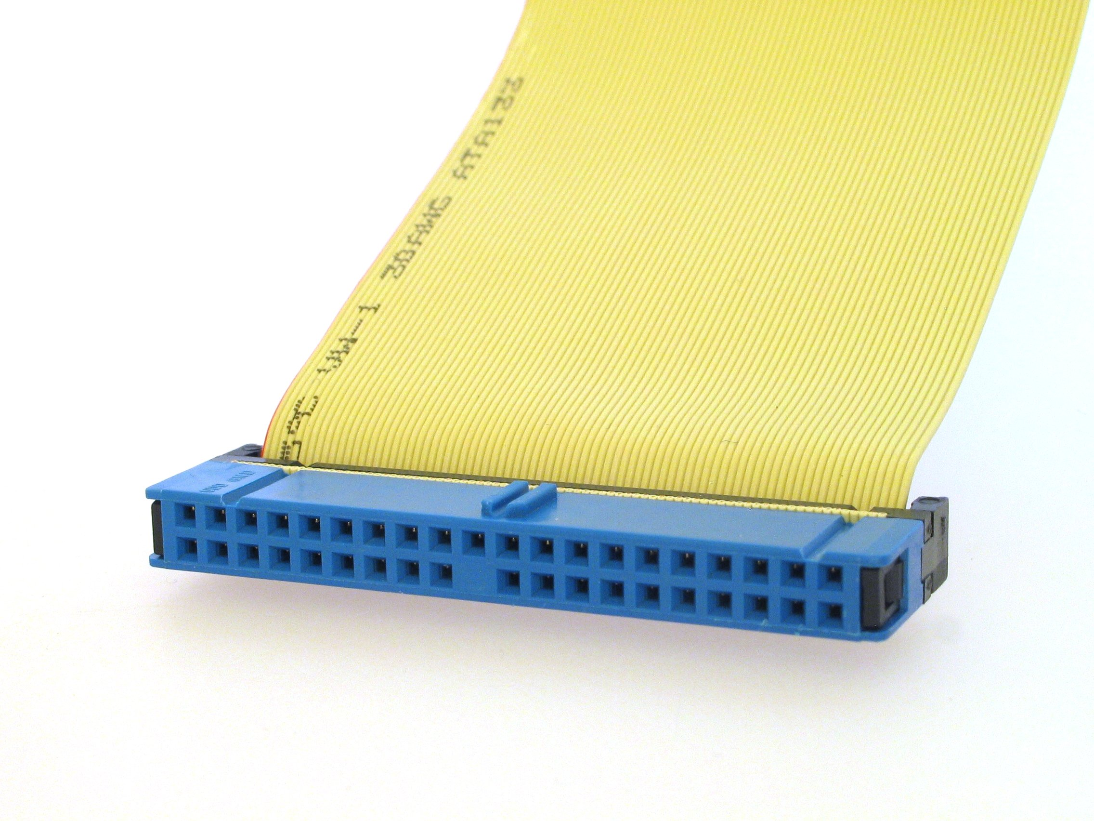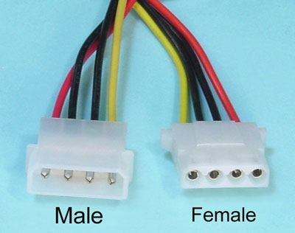
Links een ATA datakabel en rechts een ATA stroomkabel.
9.2 S-ATA
Daaropvolgend bekijken we een vernieuwde interface gebaseerd op de P-ATA interface waarbij de data niet meer parallel maar seriëel word doorgestuurd. Vandaar ook de benaming Serial Advanced Technology Attachment oftewel S-ATA. De 1ste specificatie van de S-ATA interface staat theoretische snelheden toe tot 1.5GB/s, een enorme vooruitgang ten opzichte van de verouderde P-ATA interface.

De 2de specificatie (S-ATA300, beter bekend als S-ATA2 ook al is dit in weze een foute benaming) staat al snelheden toe tot 3.0GB/s. Dit is tevens op het moment van schrijven de meest gebruikte standaard bij zowel HDD’s als SSD’s. Totnogtoe is de laatste specificatie de recent goedgekeurde S-ATA600 standaard (beter bekend onder de naam S-ATA3, een verderzetting van de foutieve benaming S-ATA2), welke de maximale theoretische snelheid wederom verhoogd tot een limiet van 6.0GB/s.

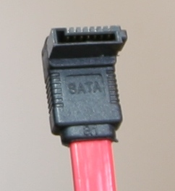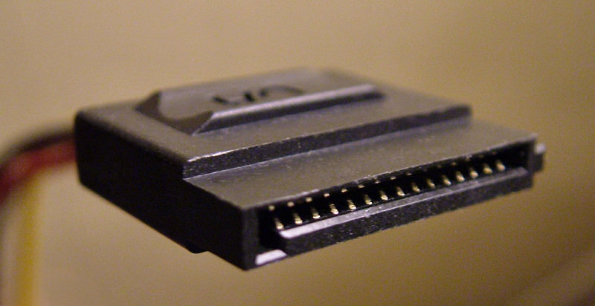
Links een S-ATA datakabel en rechts een S-ATA stroomkabel.
9.3 USB
Als laatste zou ik graag de Universal Serial Bus oftewel USB-interface bespreken, welke eveneens de enige externe standaard in deze line-up is. Het is een universele standaard die in 2008 reeds aan zijn 3de revisie toe was en is backwards compatible met zowel USB2 als USB1.1 en zelfs de originele USB1.0 standaard. Een andere connector is echter benodigd om de maximale snelheid van de USB3 interface te benutten. Deze maakt gebruik van vier extra pinnen voor het overzetten van data en kan zo een theoretisch maximumsnelheid behalen van 4.8Gbit/s, ten opzichte van de 480Mbit/s van de USB2.0 specificatie is dit een enorme vooruitgang. Wanneer men naar de oorsprong van de USB kijkt, ziet men dat de USB1.0 specificatie slechts een doorvoersnelheid van 1.5Mbit/s ondersteunde en de rechtstreekse opvolger hiervan (USB1.1) 12Mbit/s mogelijk maakte. Hieruit blijkt wat een enorme vooruitgang men kan boeken op een schamele tien jaar tijd in de informatica.
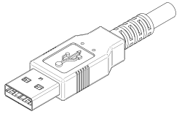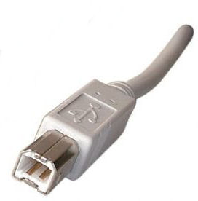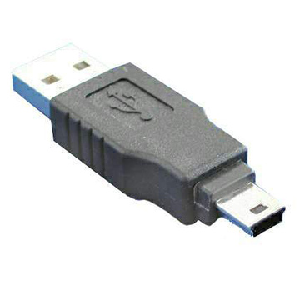
Respectievelijk USB-A, USB-B en Mini-USB connectors.

9.4 Overige
Uiteraard zijn er nog vele andere beschikbare interfaces maar dit zijn de meest voorkomende bij SSD’s en andere media die gebruik maken van flashgeheugen.

10. SSD failure
We weten allemaal wat er gebeurt als uw harde schijf faalt. U zet uw computer aan en plotseling wilt uw besturingssysteem niet meer opstarten of wordt uw HDD niet meer herkend. Bij SSD's is hun levensduur echter vele voorspelbaarder, dus wat gebeurt er als zij het einde van hun levensduur naderen? Een degelijk ontworpen SSD zal een goed wear leveling algoritme hebben dat ervoor zorgt dat alle blokken in de schijf gelijk gebruikt worden zodat als deze falen, ze het allen tesamen doen.
SSD’s zijn daarbovenop meestal zo ontworpen dat wanneer zij falen, zij proberen te falen bij de volgende wisactie, waardoor u geen data verliest. Als bij de volgende wisactie de schijf niet faalt zal deze bij de volgende schrijfactie proberen te falen, wederom zodat u geen data verliest. In dit geval zal u van uw besturingssyteem een foutmelding te zien krijgen die meld dat de schrijfactie niet volbracht kon worden.
Het mooie hiervan is dat de SSD exact weet wanneer een blok niet meer gewist/beschreven kan worden, en als de SSD het weet kan men dit via software overbrengen aan de gebruiker. In de nabije toekomst zullen fabrikanten hun eigen SSD-tools uitbrengen die de gebruikers toelaat de SMART (Self-Monitoring, Analysis and Reporting Technology)-informatie van de SSD uit te lezen. Één van deze tools zal aangeven hoe dicht men bij de limiet zit, terwijl een andere tool u zal melden hoeveel extra blokken u nog over hebt. Deze laatste is eveneens de belangrijkste want men verwacht met hart en ziel dat SSD’s hun gegarandeerde grenswaardes zullen overschrijden. Wanneer ongeldige blokken zich ontwikkelen, zal de SSD deze als zijnde ongeldig markeren en beginnen met schrijven naar nieuwe blokken. Door u te vertellen hoeveel nieuwe blokken u nog over hebt kan u eenvoudig zien wanneer u een nieuwe HDD of SSD nodig hebt.
Aangezien SSD's niet goedkoop zijn, is het mooie aan flashgeheugen dat het dezelfde wet van Moore volgt die van toepassing is op processors. In de komende achttien maanden kan men dus verwachten een 160GB SSD aan dezelfde prijs te zien die men nu neertelt voor een 80GB SSD, enkele jaren verder zal men voor diezelfde prijs een 320GB SSD kunnen aanschaffen (misschien zelfs lager als de vraag naar SSD's stijgt). Binnen vijf jaar zal het waarschijnlijker zijn dat de koelers in uw systeem falen dan uw harde schijf, en als uw schijf toch faalt zal deze het u lang op voorhand mededelen. Hoe vriendelijk toch.

11. Toepassingen
Een veel voorkomende implementatie voor SSD's is lichtgewicht besturingssystemen draaien op general-purpose PC's die specifiek ontwikkeld zijn voor netwerkfunctionaliteit vergelijkbaar met duurdere routers of firewalls. In deze situatie is een SSD die niet kan worden overschreven en het gehele besturingssysteem bevat een uitstekende optie om te gebruiken als opstartschijf. Een systeem kan uiteraard perfect opstarten vanaf CD, FDD of HDD maar vanwege de lage stroomconsumptie en hoge betrouwbaarheid van SSD's zijn deze meestal een betere maar niet noodzakelijk goedkopere oplossing.
12. Voor- en nadelen

12.1 Voordelen
- Snellere opstart omdat er geen spin-up vereist is.
- Snelle random-access omdat er geen lees/schrijfkop is die verplaatst hoeft te worden.
  - Lage lees-latencies die voor grote winsten kunnen zorgen.
  - Zeer consistente lees-prestaties omdat de fysieke locatie van een bestand irrelevant is.
  - Bestandsfragmentatie heeft een verwaarloosbaar effect.
- Stille werking door een gebrek aan bewegende delen.
- SSD's hebben slechts een lage stroombenodigdheid en genereren bijgevolg ook weinig warmte.
- Zeer hoge mechanische betrouwbaarheid, aangezien het gebrek aan bewegende delen het risico van mechanisch falen zeer miniem maakt.
- De mogelijkheid om extreme schokken, grote hoogtes, vibratie en extreme temperaturen te doorstaan maken SSD's zeer handig voor gebruik in laptops, mobiele PC's en apparaten die in extreme omgevingen werken.
- Lager gewicht en kleiner formaat.
- Minder fouten bij het schrijven/wissen van data, wat resulteert in minder kans op onherstelbare schade of verlies van data.

12.2 Nadelen
- De gemiddelde prijs/GB van SSD's ligt ver boven die van HDD's, alhoewel het slechts een kwestie van tijd is voor daar verandering in komt.
- De capaciteit van een SSD is momenteel nog lager dan die van een HDD, alhoewel het slechts een kwestie van tijd is voor deze de huidige HDD’s ook op het gebied van capaciteit voorbijstreven.
- Asymetrische lees/schrijf prestaties kunnen resulteren in problemen met bepaalde functies waarvan wordt verwacht dat lees/schrijf-operaties in een gelijkend tijdschema afgerond kunnen worden.
- Het vertragen van schrijfprestaties naarmate het aantal vrije blokken geheugen vermindert. Blokken die al werden beschreven maar niet meer worden gebruikt door het besturingssysteem kunnen gewist worden met de TRIM-tool.
- Beperkte levensduur die mits wear leveling algoritmes zo veel mogelijk gerekt kunnen worden. Bij MLC geheugen ligt deze limiet rond 10.000 wis/schrijfcycli, bij SLC geheugen zit deze gemiddeld om en bij de 100.000 wis/schrijfcycli.
- Als resultaat van wear-leveling en write-combining degraderen de prestaties van een SSD met het gebruik hiervan.
- SSD's vertonen algemeen gezien veel tragere schrijfsnelheden. Omdat schrijfblokken op SSD's meestal redelijk groot zijn (0,5 – 1MB), zijn deze veel trager dan HDD's bij kleine schrijfacties (door write amplification) en kunnen zij onderhevig zijn aan bestandsfragmentatie. De nieuwste generaties SSD's hebben echter veel hogere schrijfsnelheden dan eerder beschikbaar.
- DRAM-gebaseerde SSD's (flash-SSD's niet) vereisen meer stroom dan HDD's omdat deze nog stroom gebruiken om hun lading te behouden zelfs als de PC niet aan staat.

13. Benchmarks
Als laatste punt aan de orde zou ik graag nog enkele benchmarks laten zien van SSD’s in vergelijking met benchmarks van HDD’s. Deze heb ik zelf gemaakt met behulp van mijn eigen SSD en HDD en enkele gratis test tools.

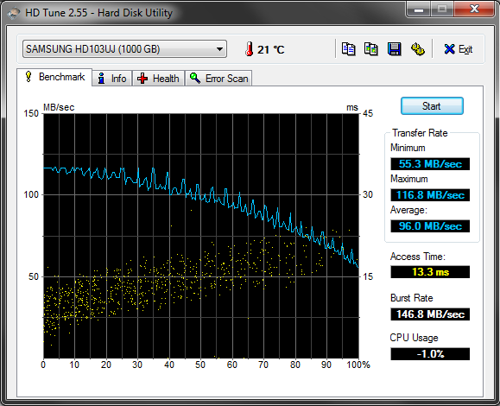

Dit is een grafiek gemaakt met de benchmark HD Tune, deze meet willekeurige toegangstijden alsook doorvoersnelheden, temperaturen, etc. Zoals men linksboven kan zien toont deze eerste grafiek resultaten afkomstig van een Samsung HD103UJ. Net naast de naam ziet men al dat de HDD een temperatuur van 21°C aanhoud en daaronder is de grafiek zelf te vinden.
De grafiek toont dat de doorvoersnelheden naarmate men verder in de test vordert, steeds meer degraderen terwijl de toegangstijden juist verhogen. Dit betekent dat er enorme vertragingen kunnen optreden naarmate de schijf langer/intensiever bezig is. Aan de rechterkant staan nog enkele metingen in verband met de grafiek, zoals de doorvoersnelheden en toegangstijden in cijfers uitgedrukt.

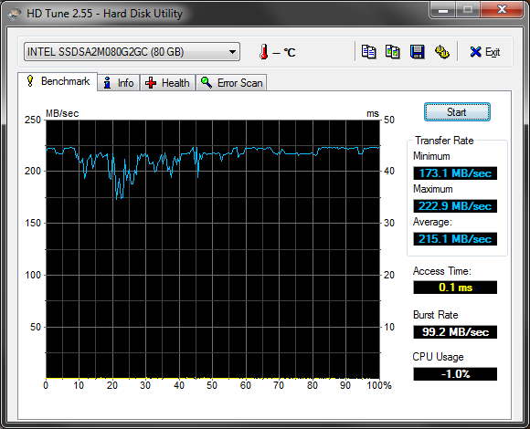

Hier zien we een grafiek van een Intel X25-M SSD. Zoals men al ziet heeft de SSD helemaal geen temperatuursensor, welke uiteraard ook helemaal niet nodig is aangezien de SSD slechts zeer minieme hoeveelheden warmte afgeeft. Op de grafiek zelf zien we dat de doorvoersnelheden redelijk constant blijven, terwijl ze ook vele hoger liggen dan de doorvoersnelheden van de HDD. De toegangstijden zijn amper zichtbaar en bevinden zich helemaal tegen de onderste grens. Als men rechts naar de cijfers kijkt ziet men dat de toegansgtijden slechts 0.1ms bedragen, wat uiteraard verwaarloosbaar is.

Ter vergelijking even een tabel met de togangstijden en doorvoersnelheden van zowel de HDD als SSD.
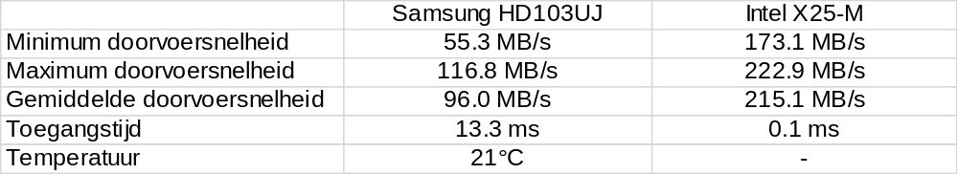
Hieruit kan men concluderen dat de minimum doorvoersnelheid bij een SSD reeds hoger ligt dan de maximum doorvoersnelheid bij een HDD. De toegangstijden zijn bij een SSD eveneens maar liefst 133 keer lager! Combineer dat alles met een sterk verlaagd energieverbruik en het bijgevolg ontbreken van enige warmte en mijn keuze is snel gemaakt.
Indien u graag meer benchmarks zou bekijken, kan u er nog enkele vinden tussen de bijlages.
Slotwoord

Tot slot zou ik graag even verduidelijken hoe dit werk tot stand is gekomen. Uiteraard begint men met het kiezen van een onderwerp. Dit valt niet echt mee als zijnde een eeuwige twijfelaar, en dus had ik besloten mijn lot in de kundige handen van Google te leggen. Dit deed ik door de onderwerpen om beurt simpelweg in Google in te voeren en kijken welke van de twee het meeste zoekresultaten opleverde. Mijn verontschuldigen aan de mensen die liever een eindwerk hadden gezien rond het concept van een General Purpose Graphics Processing Unit (GPGPU), maar het was simpelweg haalbaarder om een eindwerk op te bouwen rond de technologie achter SSD's.

Na uiteindelijk een keuze gemaakt te hebben begon het leuke werk, namelijk rondsurfen in de hoop een degelijke hoeveelheid ruwe informatie te verzamelen met betrekking tot mijn onderwerp. Het duurde niet lang voor bleek dat ik een goede keuze gemaakt had want er was ondertussen genoeg informatie beschikbaar over SSD's, wat ervoor zorgde dat ik over een ruime keuze aan goede en iets minder goede informatie beschikte om mijn eindwerk uit op te bouwen.

Dan kwam het moeilijkste gedeelte van de opdracht; het verwerken van alle verzamelde informatie tot een vloeiend geheel waaruit men kon besluiten dat ik er genoeg werk had ingestoken om de kritische geesten van de lezers geboeid te houden en misschien zelfs heelhuids aan de kruisverhoren te ontsnappen. Bij deze is het aan u om te oordelen of ik al dan niet in mijn opzet geslaagd ben.

Bibliografie

Websites

http://tweakers.net/productreview/14459/intel-x25-m-ssdsa2mh080g2r5.html

http://en.wikipedia.org/wiki/Solid-state_drive

http://en.wikipedia.org/wiki/Static_Wear_Leveling

http://en.wikipedia.org/wiki/Wear_levelling

http://en.wikipedia.org/wiki/Flash_file_system

http://www.google.com/patents?vid=6850443

http://www.maximumpc.com/files/u69/X25-M_G2.png

http://download.intel.com/design/flash/nand/mainstream/322208.pdf

http://www2.electronicproducts.com/SSD_performance_Benchmarks_that_matter-article-FAJH_Intel_Apr2009-html.aspx

http://www.anandtech.com/cpuchipsets/intel/showdoc.aspx?i=3403&p=2

http://www.intel.com/design/flash/nand/mainstream/technicaldocuments.htm

http://nl.wikipedia.org/wiki/Wet_van_Moore

http://www.supertalent.com/datasheets/SLC_vs_MLC%20whitepaper.pdf

Boeken e.d.

Eindwerk Kevin Claes, Installateur PC Hard- en Software 2009-2010 (Backup)
Persona


Naam: Simons Dave
Geboren: 30/05/1990
Adres: Bruelenhof 22
Plaats: 2830 Tisselt
Telefoon: 0472/57.67.18
E-mail: dave.simons.90@gmail.com

Computers hebben altijd op mijn interesse kunnen rekenen en zijn al geruime tijd een hobby waar ik meer mee wou doen, er is echter niet zo’n groot aanbod aan scholen die een opleiding inrichten specifiek gericht op computers.

Wanneer ik de richting Installateur PC Hard- en Software ontdekte heb ik dan ook meteen inlichtingen ingewonnen en ben ik bij het begin van het nieuwe schooljaar mee van start gegaan in het CDO Don Bosco te Wilrijk.

Op het einde van het eerste jaar ben ik zelfs nog meer overtuigd van mijn keuze dankzij de geweldige leerkrachten en sfeer in het CDO. Ik hoop binnen twee jaar, na het succesvol behalen van de diploma’s Installateur PC Hard- en Software en Assistent Netwerkbeheerder vast werk te vinden.

Mvg,

Simons Dave
Bijlages

Woordenlijst

SSD = Solid State Drive
HDD = Hard Disk Drive
RPM = Revolutions Per Minute
MTBF = Mean Time Before Failure
B = Byte
KB = KiloByte
MB = MegaByte
GB = GigaByte
TB = TeraByte
b = bit
KiB = KibiByte
MiB = MebiByte
Gib = GibiByte
TiB = TebiByte
EFD = Enterprise Flash Drives
IOPS = In Outs Per Second
PCI = Peripheral Component Interconnect
PCI-e = PCI-Express
SLC = Single Level Cell
MLC = Multi Level Cell
IDE = Integrated Device Electronics
ATA = Advanced Technology Attachment
ATAPI = Advanced Technology Attachment Packet Interface
P-ATA = Parallel Advanced Technology Attachment
S-ATA = Serial Advanced Technology Attachment
SCSI = Small Computer System Interface
SAS = Serial Attached SCSI
OR = logische schakeling
AND = logische schakeling
NOR = Neither OR
NAND = NOR AND
Q1 = 1ste kwartaal
Q2 = 2de kwartaal
Q3 = 3de kwartaal
Q4 = 4de kwartaal
DDR = Double Data Rate
DDR2 = Double Data Rate v2
DDR3 = Double Data Rate v3
RAM = Random Access Memory
DRAM = Dynamic Random Access Memory
SDRAM = Synchronous Dynamic Random Access Memory
EEPROM = Electrically Erasable Programmable Read-Only Memory
BIOS = Basic Input Output System
ROM = Read-Only Memory
PC = Personal Computer
FAT = File Allocation Table
NTFS = New Technology File System
UMPC = Ultra Mobile Personal Computer
OS = Operating System
RPM = Revolutions Per Minute
SD = Secure Digital
CF = Compact Flash
USB = Universal Serial Bus
USB2 = Universal Serial Bus v2
USB3 = Universal Serial Bus v3
RAID = Redundant Array of Independent Disks
IMFT = Intel Micron Flash Technologies
JEDEC = Joint Electron Device Engineering Council
SMART = Self-Monitoring, Analysis and Reporting Technology
FFS = Flash File System
GPGPU = General Purpose Graphics Processing Unit
SW = Static Wear
SWL = Static Wear Leveler
BET = Block Erasing Table
MTD = Memory Technology Device
FTL = Flash Transition Layer
NFTL = NAND Flash Transition Layer
LBA = Logical Block Addresses
PBA = Physical Block Addresses
CD = Compact Disc
DVD = Digital Versatile Disc
UDF = Universal Disc Format
“ = Inches

Extra benchmarks

Enkele extra benchmarks, afkomstig van gathering.tweakers.net. Deze zijn gebaseerd op een Western Digital VelociRaptor en een Intel X25-M. De Western Digital VelociRaptor is de opvolger van de Raptor, welke jarenlang aan de top heeft gestaan in de HDD markt. Beiden zijn gebaseerd op meer bedrijfsgerichte schijven, die meestal op 10.000 RPM draaien. De VelociRaptor is een verbetering in vele opzichten, onder andere: energieverbruik, formaat, interface, doorvoersnelheid, zoektijd, etc.

Waar de Raptor van het 3.5” formaat was, is de VelociRaptor nog slechts 2.5”. Niet enkel zorgde dit voor een kleiner formaat maar ook een kleiner energieprofiel, mede doordat de nieuwe platters die gebruikt werden kleiner en zuiniger aangestuurd zijn. Een ander verschil is het gebruik van de S-ATA2 interface ten opzichte van de S-ATA interface, wat zorgde voor hogere doorvoersnelheden en verlaagde toegangstijden.
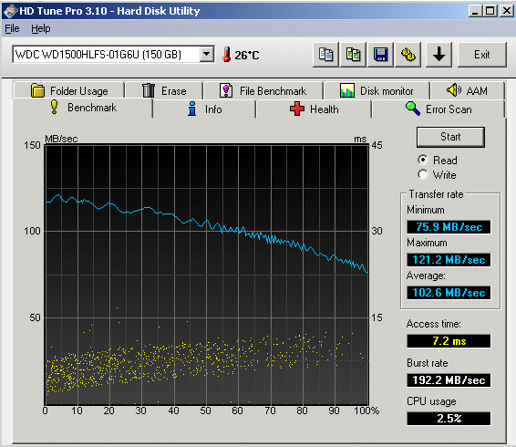
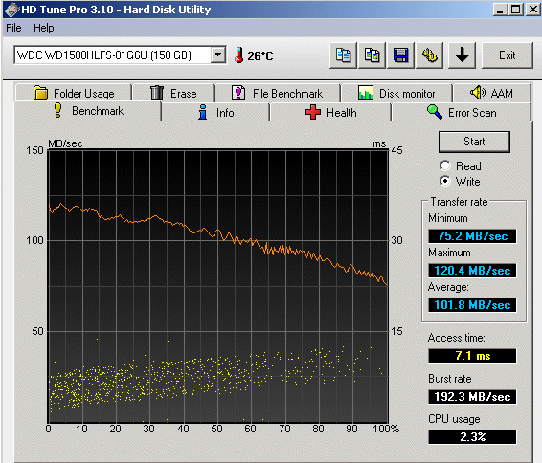
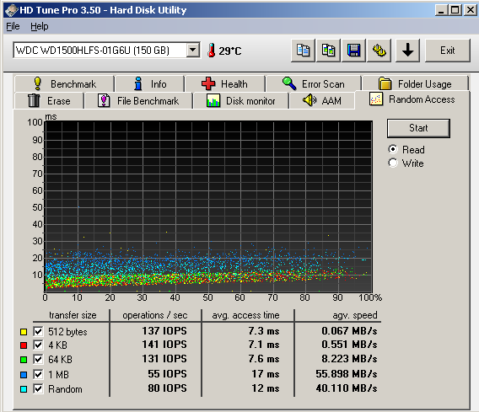
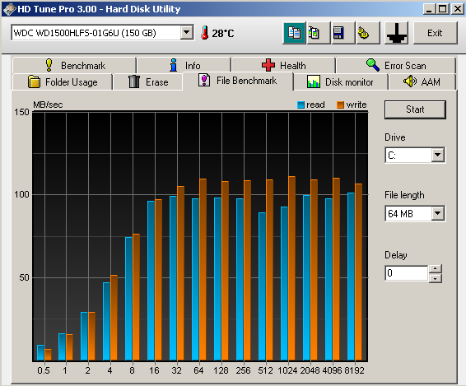
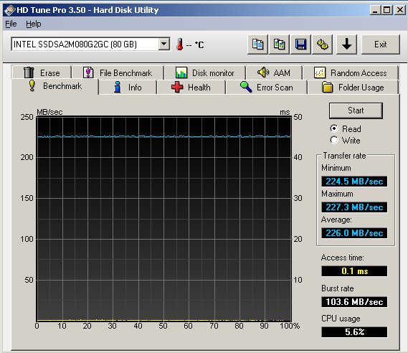
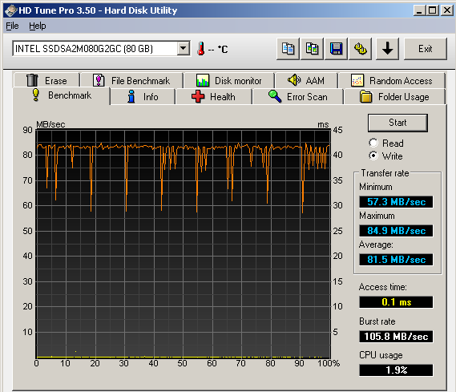

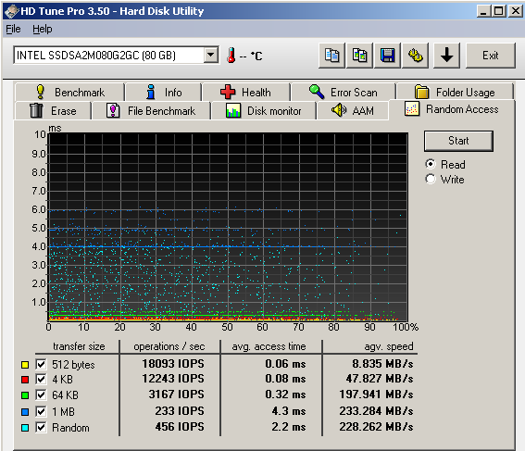

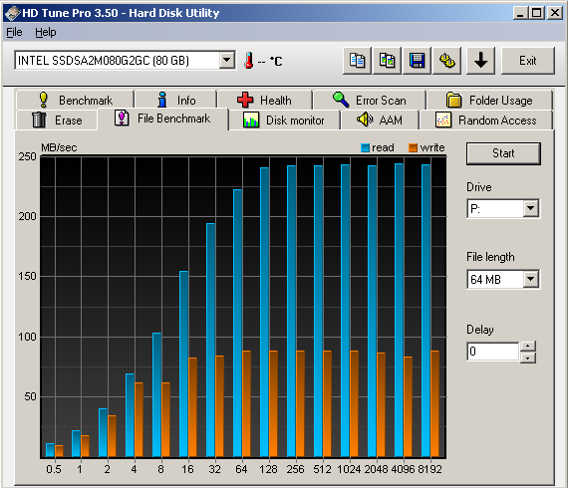

Wear Leveling patent

En als laatste nog het patent op Wear Leveling.

